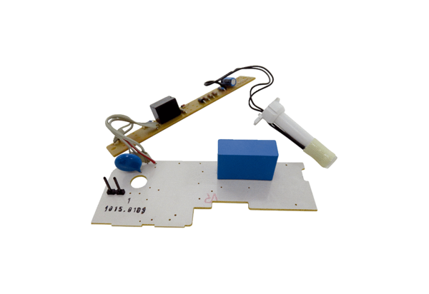Platine PL ER 100 FGamme: B
Numéro de référence : E101.1015.9104Fabricant : MAICO

